PENGARUH PENDIDIKAN AGAMA KRISTEN TERHADAP PENGUASAAN
DIRI SISWA KELAS VIII DI SMP KRISTEN KANDORA, KECAMATAN
MENGKENDEK, KABUPATEN TANA TORAJA
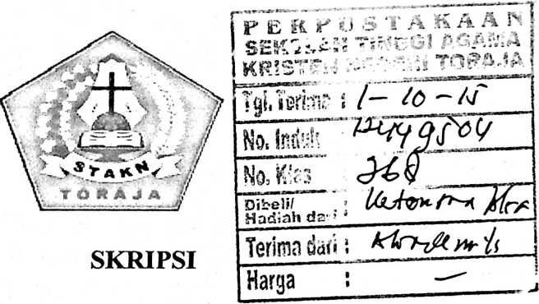
Diajukan kepada Sekolah Tinggi Agama Kristen Negeri (STAKN)
Toraja untuk memenuhi persyaratan guna memperoleh
gelar Sarjana Pendidikan Kristen (S. Pd.K)

OLEH
YUSTIKA
20092947
JURUSAN PENDIDIKAN AGAMA KRISTEN

SEKOLAH TINGGI AGAMA KRISTEN NEGERI

(STAKN) TORAJA
2015

Nama | : Yustika
Nirm | :20092947
Jurusan | : Pendidikan Agama Kristen
Setelah melalui proses bimbingan dan pemerikasaan, maka dosen pembimbing
nenyetujui dan menyatakan bahwa skripsi ini telah memenuhi persyaratan dan layak untuk
dpertahankan dalam ujian skripsi di depan penguji.
Mengkendek, 18 Juni 2015
Mengetahui

Fdty Siwah, M.Pd.K
NR196612012006042001
Pembimbing II,

AIfrida L. Membala, MJPd.K
NIP. 150409440

Judul Skripsi | :Pengaruh Pendidikan Agama Kristen Terhadap  Penguasaan Diri Siswa Kelas VIII Di SMP Kristen  Kandora, Kecamatan Mengkendek, Kabupaten Tana Toraja.
Disiapkan oleh:  Nama  Ninn  Dosen pembimbing | : Yustika  : 20092947  : 1. Fetty Siwah, M.Pd.K  2. Alfrida L. Membala, M.Pd.K

Telah dipertahankan oleh penulis di depan dewan penguji saijana (SI)
Sekolah Tinggi Agama Kristen Negeri (STAKN) Toraja pada tanggal 26 Juni
2015, dinyatakan lulus dan diyudisium pada tanggal 01 Juli 2015, dengan predikat
kelulusan MEMUASKAN.
Mengkendek, September 2015
Dosen Penguji

NIP. 197f12122008011014

Tri Oktavia Silaban, M.Th.
NIP. 198110032008012009
Panitia Ujian
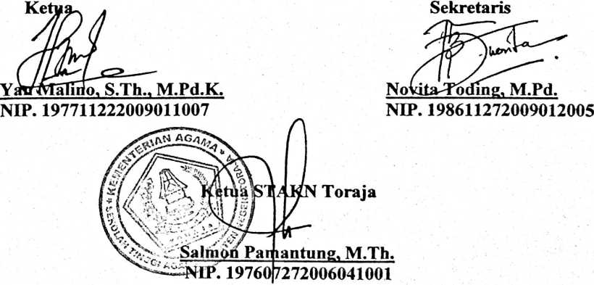
ABSTRAKS
Yustika (2015), menyusun skripsi dengan judul: “Pengaruh Pendidikan Agama
Kristen Terhadap Penguasaan Diri Siswa Kelas VIII Di SMP Kristen Kandora,
Kecamatan Mengkendek. Dengan pembimbing I Fetty Siwah, M.Pd.K., pembimbing II
Alfrida L. Membala, M.Pd.K.
Judul ini dipilih karena Pendidikan Agama Kristen sangat berpengaruh bagi
penguasaan diri siswa. Dimana Pendidikan Agama Kristen merupakan upaya untuk
meneruskan nilai-nilai tentang penguasaan diri. Namun kenyataan yang teijadi di
lapangan, masih- banyak siswa yang tidak mampu untuk menguasai dirinya sendiri
akibat adanya luapan emosi yang mendorong siswa untuk bertindak diluar kendalinya.
Hal tersebutlah yang mendorong penulis untuk ingin mengetahui bagaimana pengaruh
Pendidikan Agama Kristen terhadap penguasaan diri siswa di SMP Kristen Kandora.
Untuk mendapatkan data sehubungan dengan judul di atas, maka penulis
melaksanakan penelitian dengan pendekatan kuantitatif atau dengan cara membagikan
angket, sebagai objek penelitian adalah Jumlah sampel dari populasi dimana
populasinya ada 102 siswa dan yang menjadi sampel yaitu 50 siswa dengan
menggunakan sampel secara acak (random sampling) rumus dari Taron Yamane atau
Slovin.
Hasil observasi dan analisis data yang diolah dengan bantuan Statistical
Product and Servise Solution (SPSS/V.21) memberikan gambaran bahwa Pendidikan
Agama Kristen berpengaruh signifikan terhadap penguasaan diri Siswa Sekolah
Menengah Pertama (SMP) Kristen Kandora, yaitu sebesar 5,21%. Dapat dipastikan
bahwa ada hal lain yang berpengaruh terhadap penguasaan diri siswa kelas VIII Di
SMP Kristen Kandora yang belum sempat diteliti pada kesempatan ini oleh karena
keterbatasan waktu.
iv

